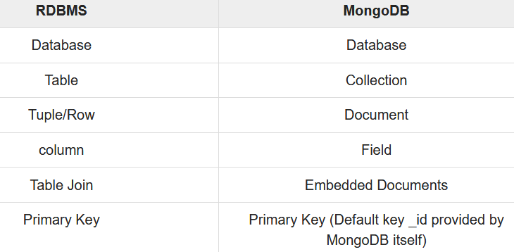

Kolekcja PersonInfo – informacje o osobach dla których zarządzamy lekami

|  |  |  |  |
| --- | --- | --- | --- |
| **Field** | **Data type** | | **Info** |
| id |  | | Unikalny identyfikator |
| personName | String | | Nazwa osoby |
| defTime | Document | | Domyślne godziny przyjmowania leków |
|  | morning | int |  |
|  | noon | int |  |
|  | evening | int |  |
| weight | int | | waga osoby – do późniejszej implementacji |
| allergy | ArrayList<String> | | substancje na które osoba jest uczulona – do późniejszej implementacji |

Kolekcja PersonDrug - informację o przyjmowanych lekach. Umożliwi generowanie harmonogramu przyjmowanych leków na dany dzień/tydzień z wyszczególnieniem na pory/godziny.

Jedna kolekcja dla jednej osoby czy wszystkich osób ?

Document – wpis opisujący przyjmowany lek

|  |  |  |
| --- | --- | --- |
| **Field** | **Data type** | **Info** |
| id |  | Unikalny identyfikator |
| personName | String | Nazwa osoby dla której dodany jest lek |
| nameDrug | String | Wyświetlana nazwa leku |
| drugID | String / int | Identyfikator pozwalający powiązać lek z bazą leków  Coś a’la ISBN – czy leki mają swoje unikalne numery, czy istnieje dostępna baza ?  Do przyszłej implementacji  <https://rejestrymedyczne.csioz.gov.pl/registry/rpl> |
| active | boolean | Czy aktualnie przyjmujemy ten lek, pozwoli na stworzenie archiwum |
| startDate | date | dzień rozpoczęcia przyjmowania leku |
| endDate | date | dzień zakończenia przyjmowania leku  domyślnie null? Wartość ustawiana gdy active=false  ewentualnie można określić datę wtedy odpali się metoda drugDeactivate() ustawiająca active=false |
| addDate | int | nr dnia rozpoczęcia przyjmowania leku |
| dosageDay | int | co ile dni przyjmujemy lek |
| dosageHour | ArrayList<Integer> | godziny przyjmowania leku  metoda pomocnicza setDefaultDozageHour(int dailyCount)  wstawia domyślnie zdefiniowane godziny w Person defTime |
|  |  |  |

<https://www.journaldev.com/4144/spring-data-mongodb-example>

<https://lishman.io/object-mapping-with-spring-data-mongodb>

TODO

jak sprawnie pobierać dane z Mongo?

|  |  |  |
| --- | --- | --- |
| Issue | Date | Info |
| IS001 | 02-07-2020 | change person class, implement Spring bean – not working ;/ probably error in pom.xml  based on https://www.journaldev.com/4144/spring-data-mongodb-example |
|  |  |  |
|  |  |  |
|  |  |  |